Le Isole Cook celebrano i 60 anni di indipendenza:
viaggio nella loro identità e nel loro patrimonio culturale

Con il tema “Tōku Tūranga, Tōku Avaiki - La mia identità, il mio patrimonio”,
le isole riflettono sulla strada percorsa, rendono omaggio ai loro antenati e rafforzano il
legame delle nuove generazioni con la propria storia e la propria cultura.
Dal 25 luglio al 5 agosto 2025.
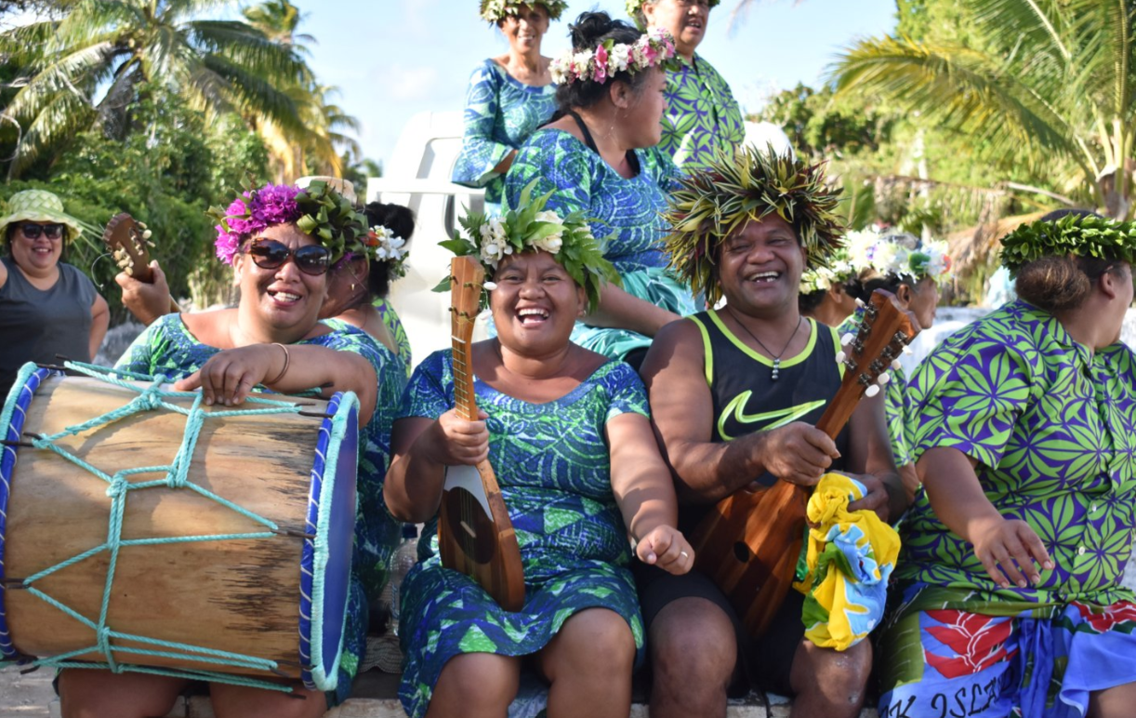

Maggio 2025 - Il 4 agosto 1965, un piccolo Paese del Pacifico meridionale decise di scrivere il proprio capitolo di storia. Circondate da acque turchesi e composte da quindici isole situate tra la Nuova Zelanda e le Hawaii, le Isole Cook entrarono in un nuovo palcoscenico politico, intraprendendo un percorso senza rinunciare ai propri legami storici con la Nuova Zelanda. Oggi, sessant'anni dopo, la nazione guarda al passato con gratitudine e al futuro con una rinnovata determinazione a preservare la propria cultura e identità.

Dalle bancarelle di pesce del mercato di Pūnanga Nui a Rarotonga alle tranquille coste di Aitutaki, le Isole Cook combinano vita locale e paesaggi incontaminati a un forte senso identitario. È un luogo dove le montagne vengono scalate su sentieri vernacolari e la cultura viene tramandata di generazione in generazione, al ritmo di tamburi e storie orali.

Per celebrare questo anniversario, è stato preparato un vasto programma di attività intorno a Te Maeva Nui, il più importante festival culturale dell'arcipelago, che si svolgerà tra il 25 luglio e il 5 agosto. L'evento riunirà le comunità di tutte le 15 isole abitate - e i membri della diaspora delle Isole Cook all'estero - in un incontro che mette in risalto il patrimonio ancestrale, le espressioni culturali e il senso di appartenenza.

Il programma prende il via venerdì 25 luglio con la cerimonia ufficiale di apertura e una sfilata di carri allegorici attraverso il mercato di Pūnanga Nui, seguita da una Notte internazionale presso l'Auditorium nazionale. Sabato 26, l'attenzione si concentrerà sulla gara di tamburi tradizionali e sulle prime esibizioni culturali.

Domenica 27, la giornata sarà caratterizzata da funzioni religiose nelle chiese di tutto il Paese e da un concerto corale con inni tradizionali nel pomeriggio. Da lunedì 28 a venerdì 1° agosto, il BCI Trade Day si terrà ogni mattina al mercato Pūnanga Nui, una fiera che unisce l'imprenditoria locale alla cultura. La sera, l'Auditorium nazionale ospiterà spettacoli di danze e musiche tradizionali, che si ripeteranno ogni giorno con diversi gruppi partecipanti.

Lo sport avrà il suo spazio con le giornate Emo Aito Kūki 'Airani l'1 e il 2 agosto presso il campo sportivo di Tupapa, mentre domenica 3 torneranno le funzioni religiose in tutto il Paese. Lunedì 4 agosto, giorno centrale della commemorazione, si terrà la cerimonia del Giorno della Costituzione presso l'Auditorium nazionale, seguita dalla consegna dei premi del governo nazionale e da una tradizionale cerimonia di offerta (Oʻora) presso le cupole esterne del Ministero della Cultura.

Le celebrazioni culmineranno martedì 5 agosto con il gala di chiusura e la consegna dei premi Te Maeva Nui, seguiti da un concerto finale con i principali artisti del Paese.

Questo anniversario non è solo una celebrazione nazionale, ma anche un invito ai visitatori delle Isole Cook a scoprire una società profondamente radicata nelle sue tradizioni.

Maggiori informazioni sul programma sono disponibili qui.

Isole Cook, l'autentico sogno polinesiano
Le Isole Cook, appartenenti alla Polinesia neozelandese, sono 15 isole sparse in una vasta area nel cuore dell'Oceano Pacifico, tra l'ovest del Regno di Tonga e l'est di Tahiti. Con capitale sull'isola di Rarotonga, la sua grande icona è senza dubbio l'isola di Aitutaki, la cui laguna è considerata una delle più belle del mondo. Con un clima tropicale e un'ospitalità unica, le Isole Cook sono una destinazione ideale per scoprire tutta la magia della Polinesia.
Negli ultimi anni, la conoscenza delle Isole Cook è stata rafforzata da numerosi premi internazionali, tra cui il Top Country to Visit 2022 di Lonely Planet, il World Travel Awards Oceania's Leading Island Destination 2022 e il Global Traveler Leisure Lifestyle Awards, Best Island Pacific Rim 2022 per il settimo anno consecutivo. Per saperne di più sulla destinazione, visitate il sito e seguiteci su Facebook o Instagram.



UFFICIO STAMPA COOK ISLANDS
MEDIA CONTACT: VIORICA FAIT - Corso Valdocco, 2 – 10122 Torino c/o COPERNICO GARIBALDI
T/F: 011 812 8633 @: info@openmindconsulting.it – W: www.openmindconsulting.it

